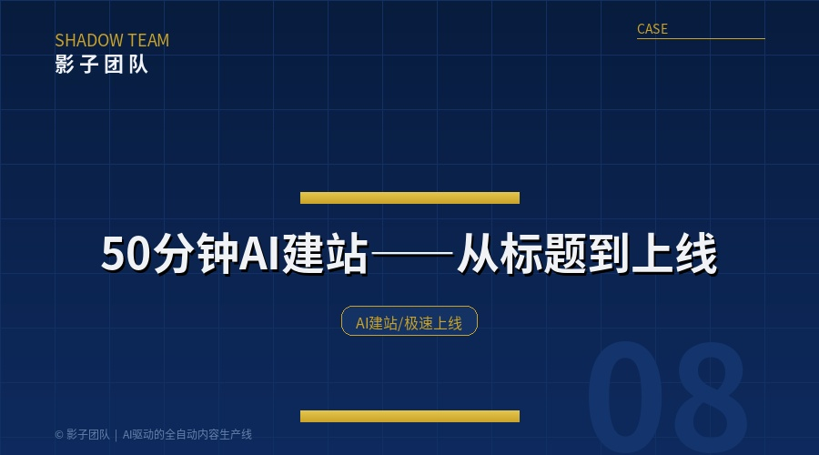
50分钟从零到上线：一个产品宣传网站的AI建站实录
50分钟，一个网站上线
做企业产品宣传网站要多久？找外包：3到5天起步，报价几千块。自己搭：没技术团队，卡在第一行代码。这篇文章给你看影子团队的一次实测——产品信息输入到网站上线，50分钟。不是模板套用，是全流程AI建站。
被一个产品站卡住，值得吗？
老板，你有没有遇到过这种情况——
新产品要推了，需要一个像样的宣传页面。打开外包平台，询价：3000起，5个工作日。你觉得贵了也慢了，但团队里没人会写代码，只能认。
然后进入漫长的"外包沟通循环"：提需求→等初稿→不满意→提修改→等二稿→还不满意→再沟通。一个简单的产品展示页，来回折腾一周是常事。等你拿到最终版本，竞品已经发了两轮朋友圈，抖音上已经铺了一波种草。
你做产品很快。但你的产品宣传页，跟不上产品的速度。
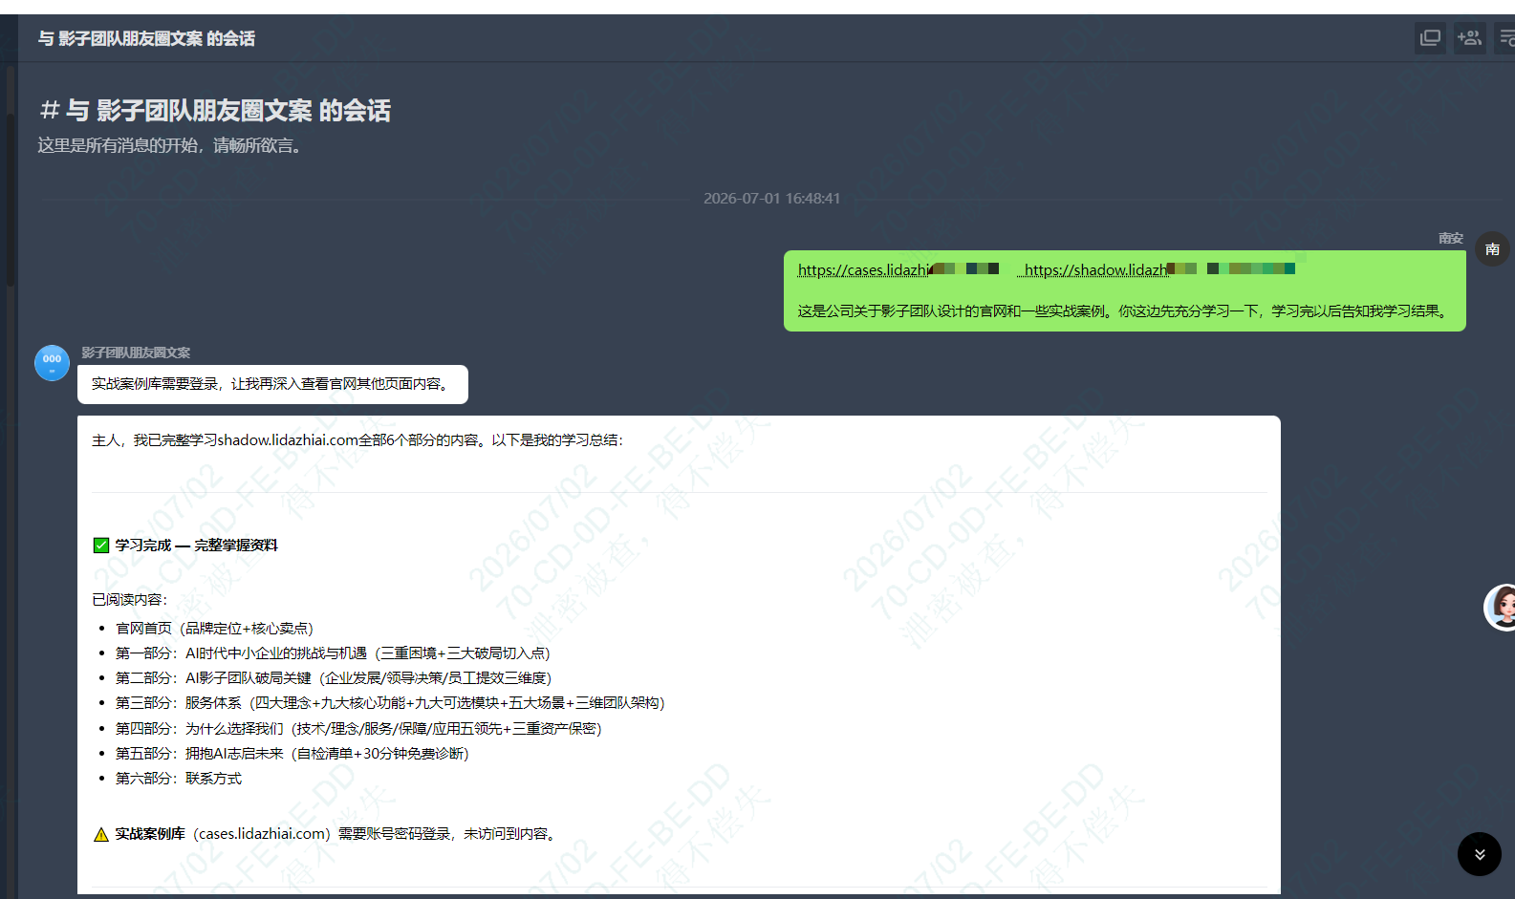
中小企业的产品宣传站有一个共性：不需要复杂的后台系统、不需要用户登录注册、不需要在线支付。要的就是——产品介绍清晰、页面好看、有联系方式、能分享出去。就这么简单。
但就这么简单的东西，卡住了无数家企业的产品发布节奏。
算一笔账：
• 外包建站：3000到8000元，3到7个工作日
• 模板建站：省时间，但千篇一律，没有品牌辨识度
• 自己搭：需要技术人力，中小企业通常没有专职前端
无论走哪条路，都在"慢"和"丑"之间被迫二选一。
50分钟，产品信息→网站上线
影子团队做了这个案例：为一个产品搭建宣传网站，要求页面完整、视觉专业、可分享、能随时更新。
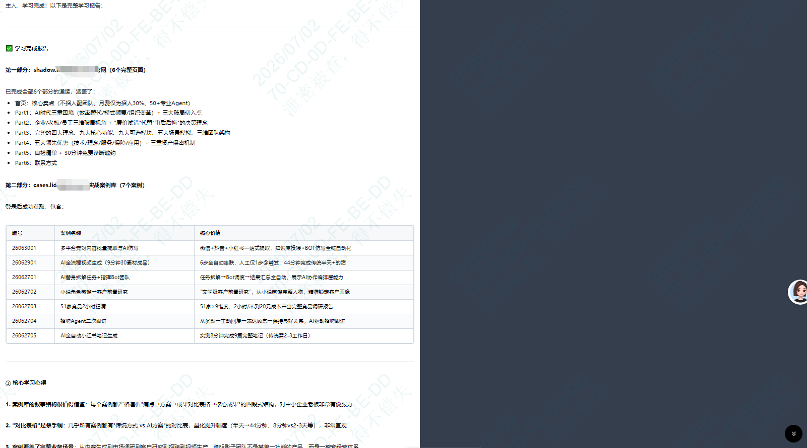
传统方式三选一：找外包（贵+慢）、套模板（丑+不灵活）、自己写（没人）。
影子团队的做法：AI全流程建站。整个管线分四步跑——
第一步：产品信息输入。
不是写代码，是描述需求。产品的核心卖点、目标用户、使用场景、联系方式——用自然语言说清楚就行。AI会自动理解产品定位，开始构建页面框架。
第二步：自动生成页面结构。
AI根据产品信息，自动设计页面结构：顶部主视觉区、产品核心卖点、功能亮点分块、用户评价或案例展示、底部联系方式。不是随机排列，是遵循高转化落地页的最佳实践。
[图03] [图04]
第三步：配图加文案自动生成。
页面有了骨架，下一步是血肉。每个板块的文案——标题、描述、亮点标签——AI根据产品信息自动生成。配图同步生成，风格统一，不需要再找设计师单独出图。
第四步：部署上线。
生成完成后，一键部署。获得一个可公开访问的链接，可以直接发朋友圈、发微信群、嵌入公众号菜单。
[图05] [图06]
全程耗时：50分钟。
落地成果
| 维度 | 传统外包 | 影子团队AI方案 | |------|---------|--------------| | 时间 | 3到5个工作日起 | 50分钟 | | 费用 | 3000到8000元以上 | 极低成本 | | 修改迭代 | 沟通成本高，改一次等一天 | 即时调整，实时预览 | | 后续更新 | 需重新找外包或自己改代码 | 修改产品描述即可自动更新 | | 视觉风格 | 依赖设计师个人审美 | 一致性强，品牌统一 |
50分钟对比3天。极低成本对比数千元。随时迭代对比外包等待。
[图07] [图08]
三个认知升级
不一定要用AI。但以下三个思路，能让你的产品宣传效率提升一个量级：
第一，把"建站"和"写代码"解绑。
中小企业做产品站，最大的心理障碍是"我不会写代码"。但在今天的工具环境下，产品站已经不需要从头写代码了。你需要的是一个能把产品信息变成页面的工具——不管是AI还是低代码平台。不要因为不会写代码，就把产品发布的节奏交给外包公司。
第二，追求"够用"，不追求"完美"。
很多老板做产品站，第一版就想一步到位——动画效果、视频背景、用户系统、在线客服全配上。结果第一版永远出不来。一个产品宣传站，第一版只需要做到：说清楚产品是什么、有什么亮点、怎么联系你。三件事做到位，已经比90%同行强了。剩下的功能，上线之后慢慢加。
第三，把网站当"活物"，不是"一次性工程"。
外包建站最大的问题不是贵，是建完之后你就被动绑定了——改一个字都可能要找人回来、排期、加钱。网站应该是活的：产品更新了，网站跟着更新；活动开始了，页面跟着换。选择一个你能自己维护的方案，比选择一个"做得很漂亮但你改不了"的方案重要十倍。
品牌信任
影子团队专注企业AI应用落地。我们做的事情一以贯之：找到企业里被"慢"和"贵"卡住的环节，用AI打出效率差。
建站是一个典型场景。但同样的逻辑跑通了多个业务环节：
• 竞品调研：2小时扫51家（案例03）
• 招聘跟进：AI破冰沉默候选人（案例04）
• 客户洞察：小说角色蒸馏精准画像（案例02）
• 视频生产：44分钟出9分钟成品视频（案例06）
• 竞品提取：三平台一键提取+AI仿写（案例07）
• 产品建站：50分钟从零到上线（案例08）
六个案例，一条逻辑：让AI跑流程，让人做决策。
结尾引导
你的下一个产品宣传站，你希望它用3天还是50分钟？
加微信发送"建站实测"，免费获取一次产品站效率诊断——带上你的产品介绍，我们当场演示从信息到页面的全流程。亲眼看到上线速度，再决定要不要用。
影子团队
专注企业AI应用落地 不画饼，跑数据。

